SQL Server 2016 Developer with Service Pack 1 (x64)
のインストール

最終更新: 2017年11月18日
URL: https://www.kunihikokaneko.com/dblab/toolchain/sqlserver2016.docx
もしくは https://www.kunihikokaneko.com/dblab/toolchain/sqlserver2016.pdf

SQL Server 2016は，リレーショナルデータベース管理システム．

キーワード：SQL Server 2016, SQL Server Management Tools, ODBC データソース, Windows

目次
１．インストール手順 ・・・・・・・・・・・・・・・・・・・・・・・・・・・・・・・・・・・ ２
２．SQL Server Management Tools のインストール ・・・・・・・・・・・・・・・・・・・・ ７
３．ODBC データソースの作成 ・・・・・・・・・・・・・・・・・・・・・・・・・・・・・ １０
４．ODBC データソースにA5:SQL MK-2 を用いて接続 ・・・・・・・・・・・・・・・・・・ １４

１．インストール手順

- setup.exe を実行
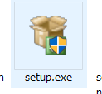

② SQL Serverインストールセンターの画面で、「インストール」をクリック
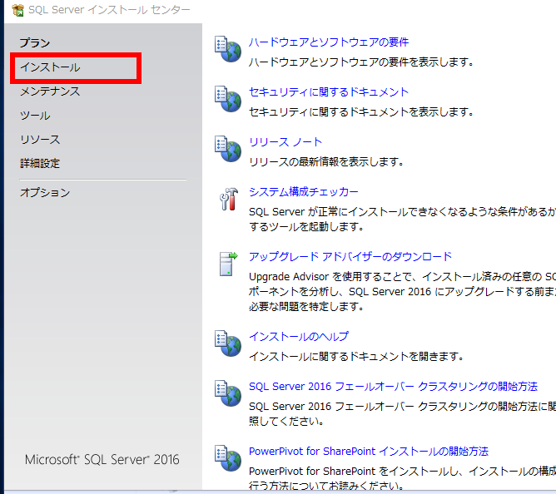

③ 「SQL Serverの新規スタンドアロン・インストールを実行するか、既存のインストールに機能を追加」をクリック
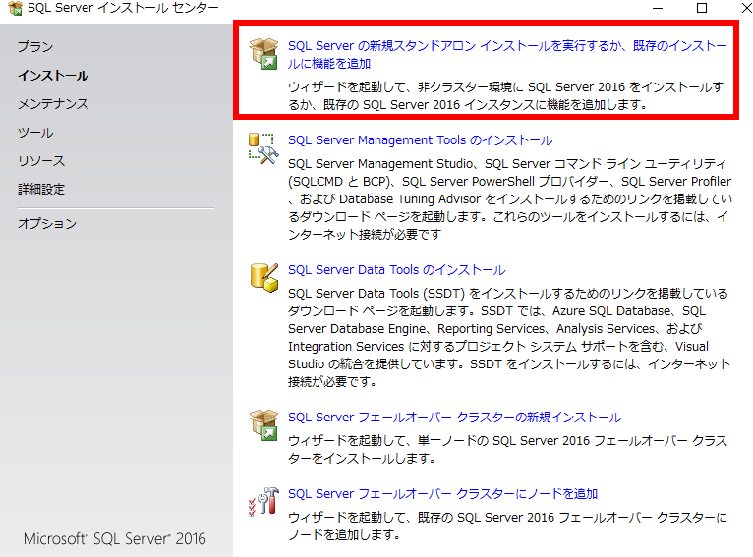

④ プロダクトキーを入力し、「次へ」をクリック
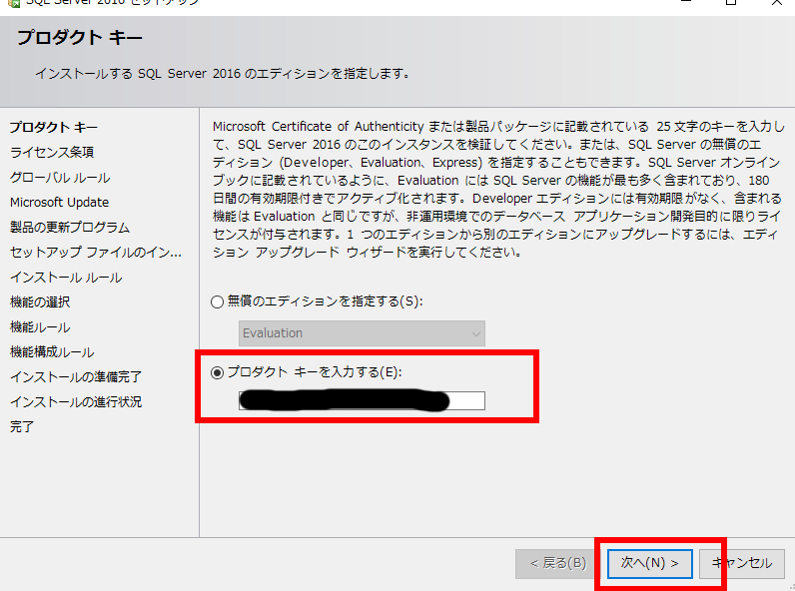

⑤ ライセンス条項を確認し、「次へ」をクリック
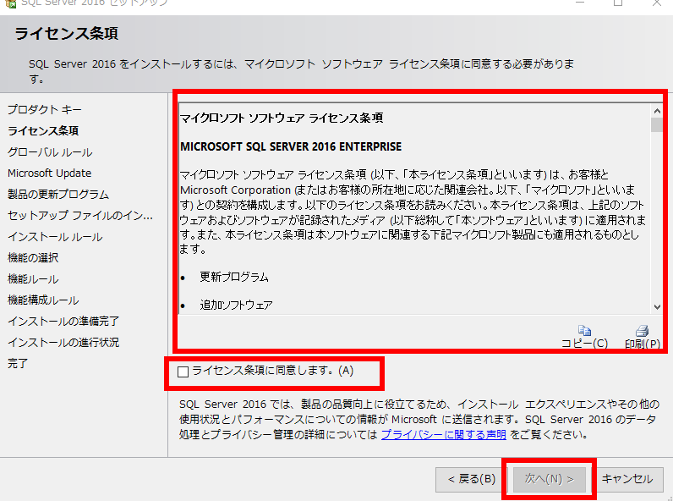

⑥ Microsoft Updateの画面では、
「Microsoft Updateを利用して更新プログラムを確認する」をチェックして、「次へ」をクリックする。
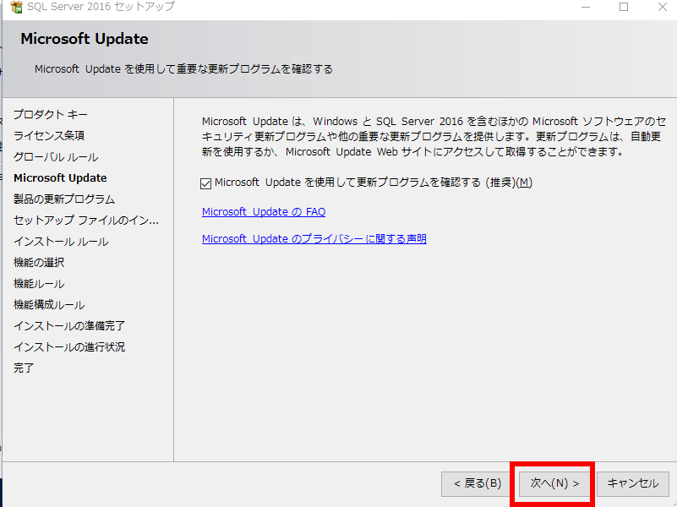

⑦ 製品の更新プログラムの画面では、「次へ」をクリックする
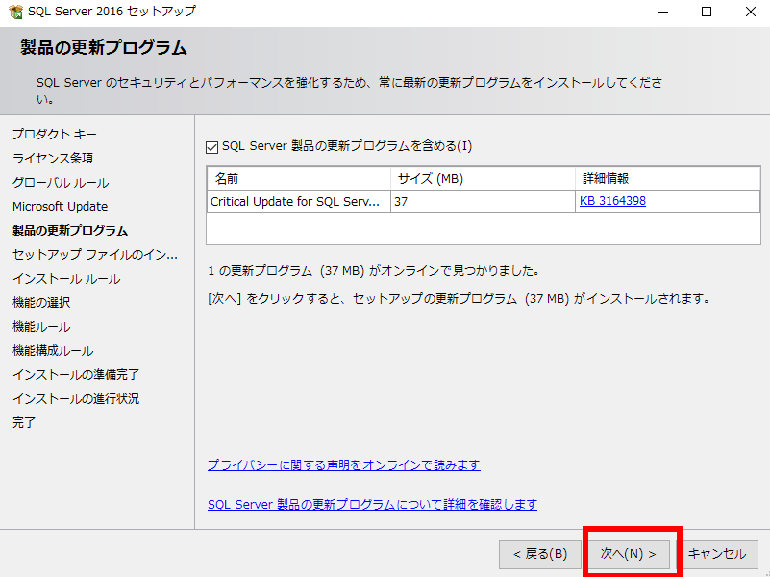

⑧ インストール・ルールの画面では，「次へ」をクリックする．
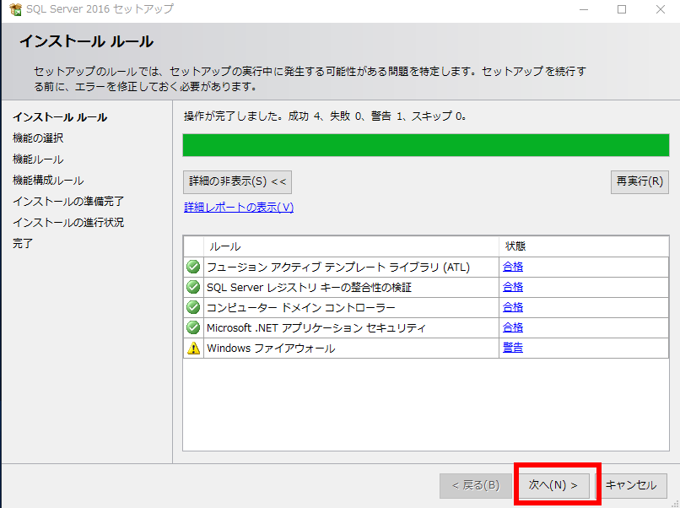

⑨ 機能の選択の画面では，
・「データベースエンジンサービス」をチェック
・その他，必要な機能をチェック
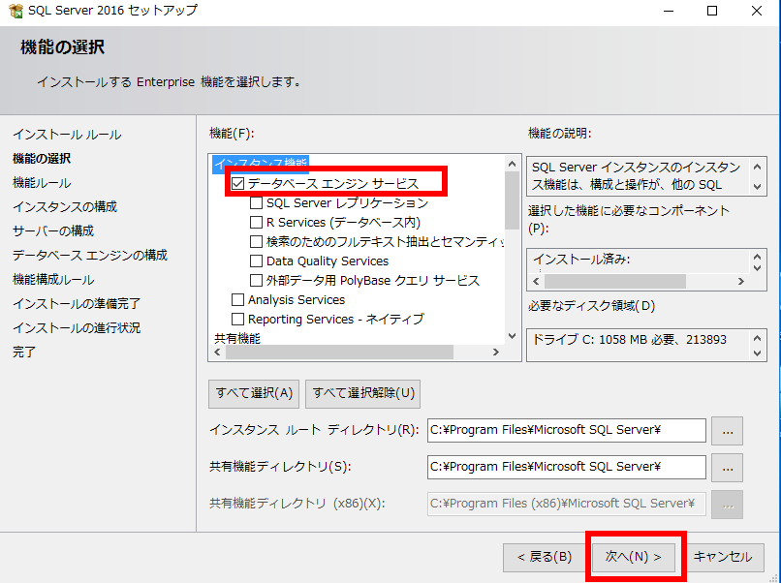
その後，「次へ」をクリック．

⑩ インスタンスの構成の画面では．「既定のインスタンス」のままでよい．「次へ」をクリック．
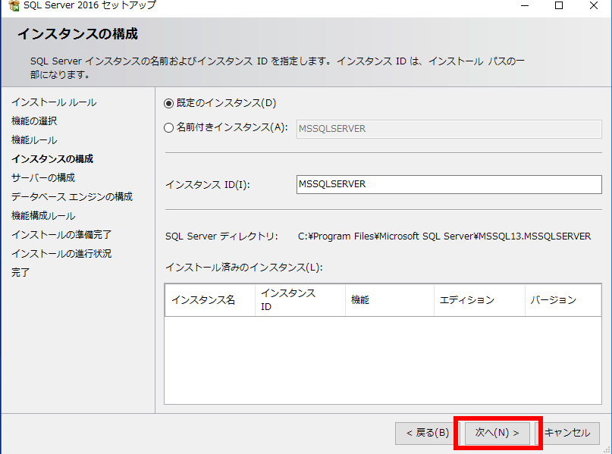

⑪ サーバーの構成の画面．既定（デフォルト）のままでよい．「次へ」をクリック．
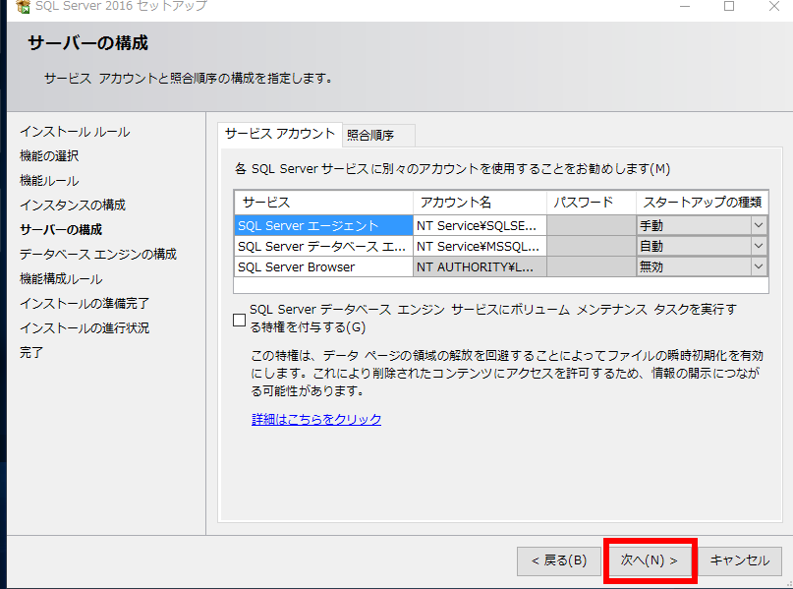

⑫ データベースエンジンの構成の画面では
「混合モード(SQL Server認証とWindows認証)」をチェック
「現在のユーザーの追加」をクリックし，パスワードを適切に設定して，「次へ」をクリック
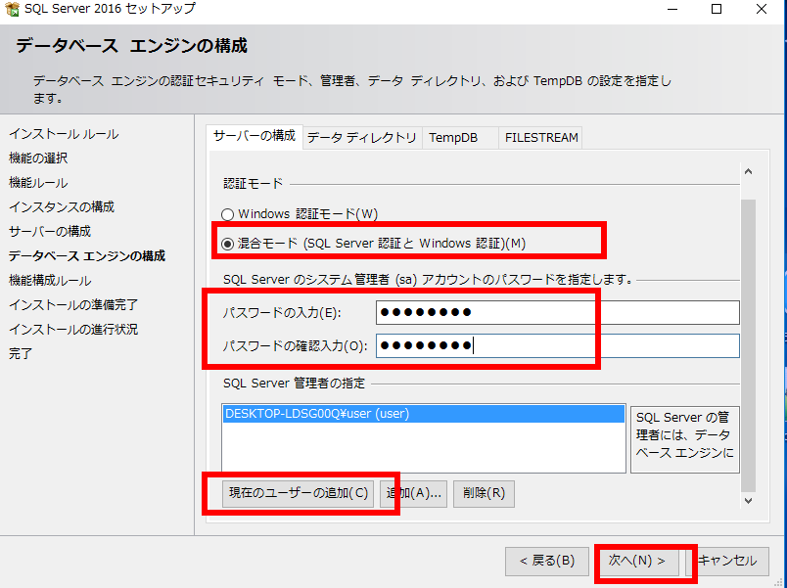

⑬ インストールの準備完了の画面では，「インストール」をクリック．
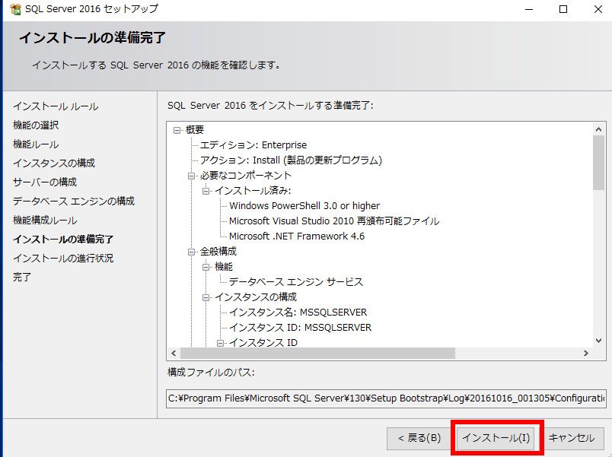

⑭ 「閉じる」をクリック
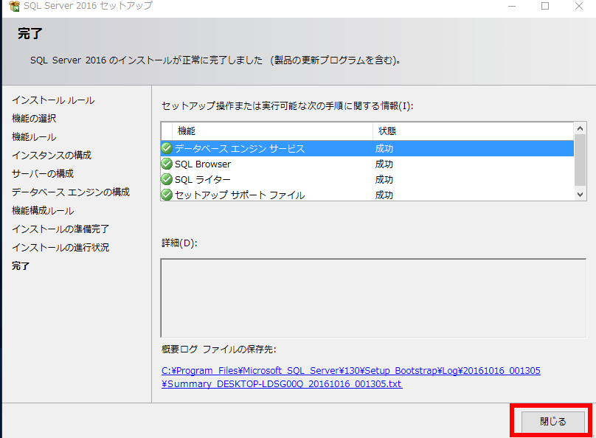

⑮ インストールが終了するとSQL Server インストールセンターの画面に戻る
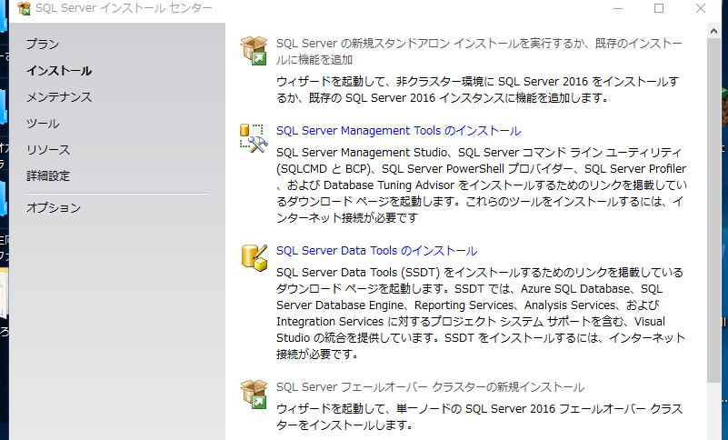

２．SQL Server Management Toolsのインストール

① SQL Serverインストールセンターの画面で、「SQL Server Management Toolsのインストール」をクリック
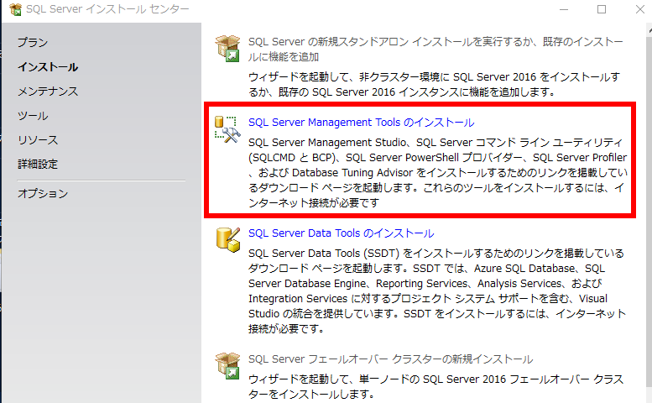

② 「SQL Server Management Studio のダウンロード」をクリック
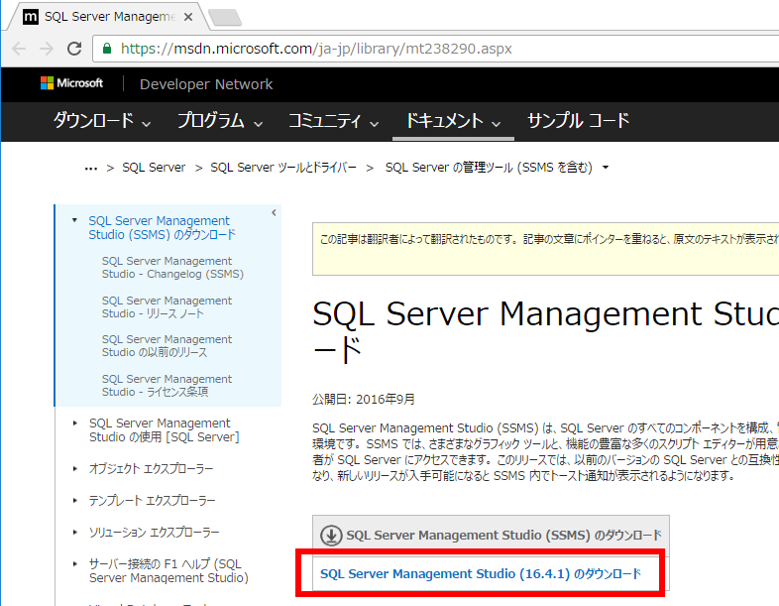

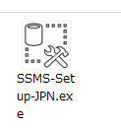
- ダウンロードした .exeファイルを実行

④ ようこそ画面では、「インストール」をクリック
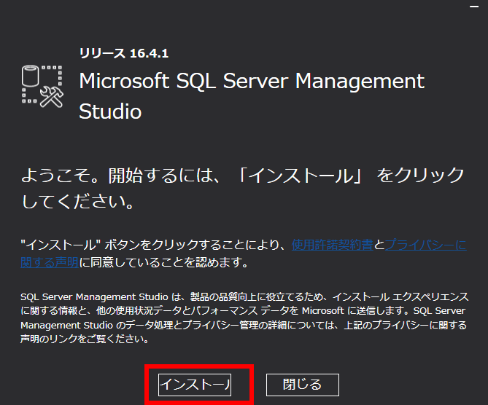

⑤ インストール終了の確認．「閉じる」をクリック．
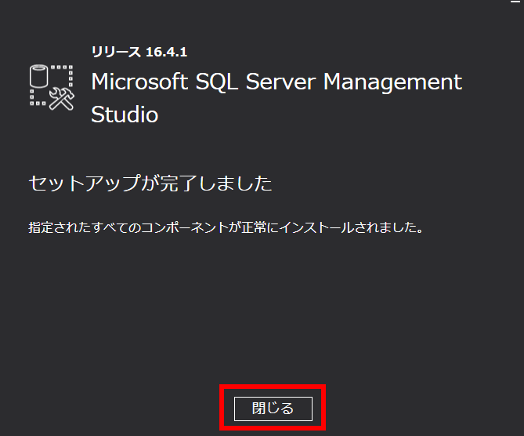

⑥ 確認したいので，SQL Serverインストールセンターの画面で、「ツール」をクリックする．
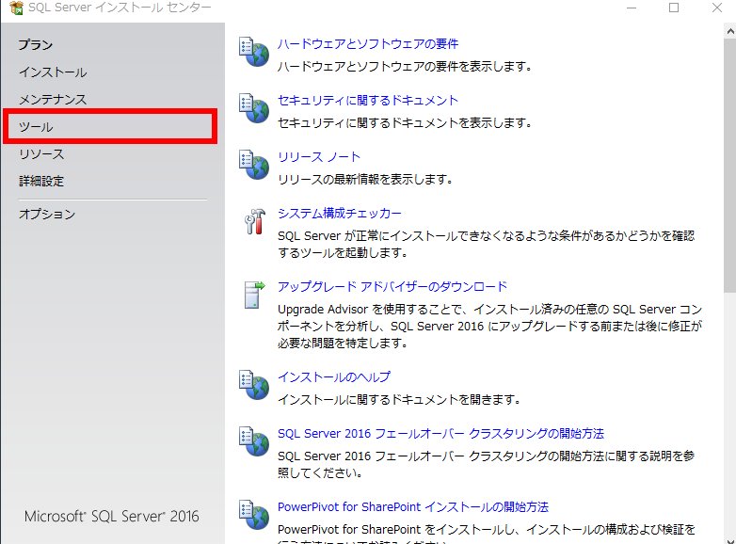

⑦ 「インストール済みSQL Server機能の検出レポート」をクリック
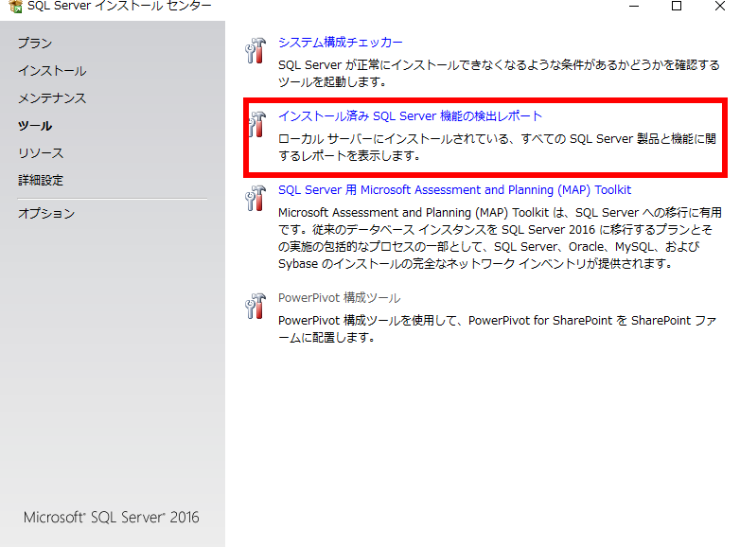

３．ODBC データソースの作成

準備として次のことを決めておく
- 種類：システムDSN
- データソースの名前：ここでは「SQL Server」と設定する
- 接続するSQL Server：ここでは，ローカル接続
① Windows の管理ツールで「ODBCデータソース(64ビット)」を選ぶ

②「システムDSN」を選び，「追加」をクリック．
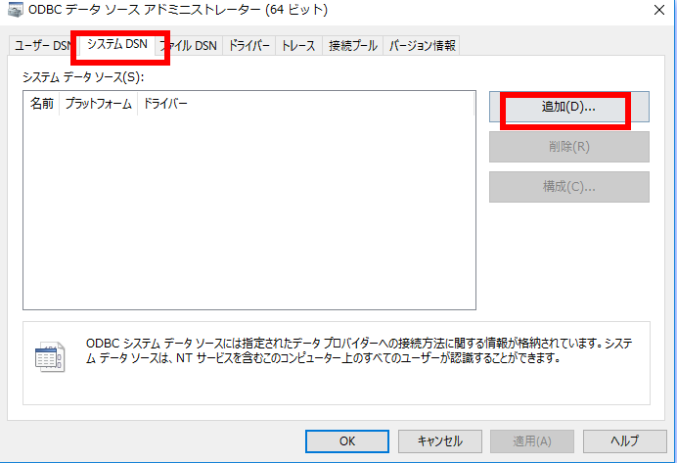

③ 今回は「ODBC Driver 13 for SQL Server」を選び，「完了」をクリック
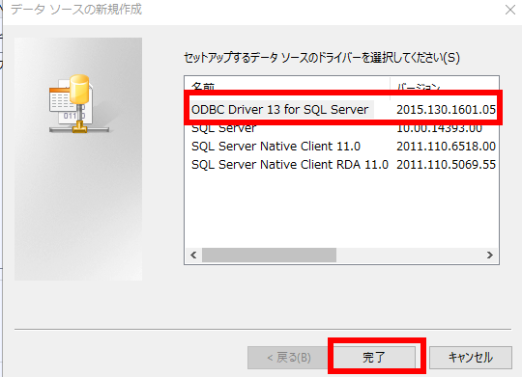

④ データソースの名前，接続するSQL Serverを設定する．
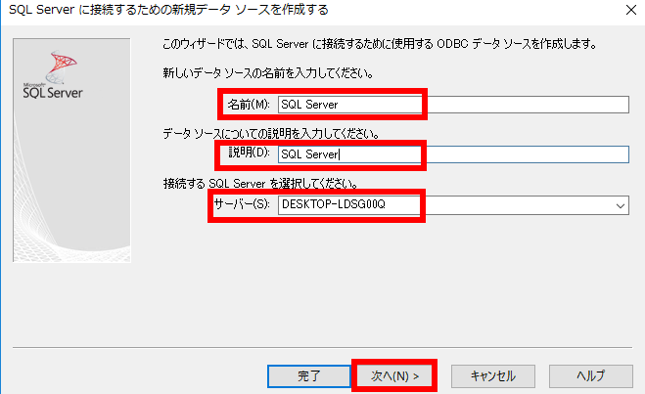

⑤ 「統合 Windows 認証を使う」をチェックし，「次へ」をクリックする．
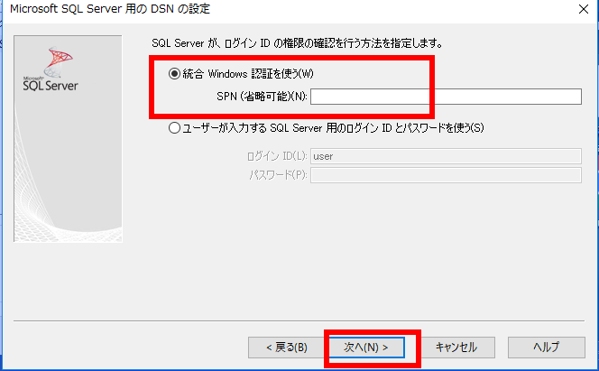

⑥ 「次へ」をクリックする．
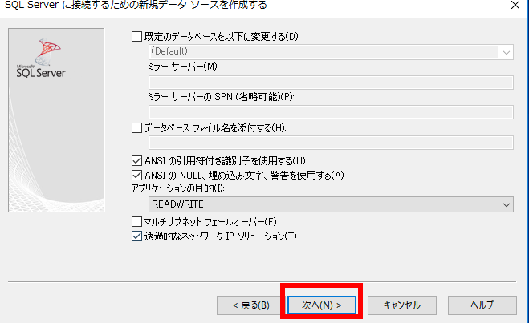

⑦ 「完了」をクリックする．
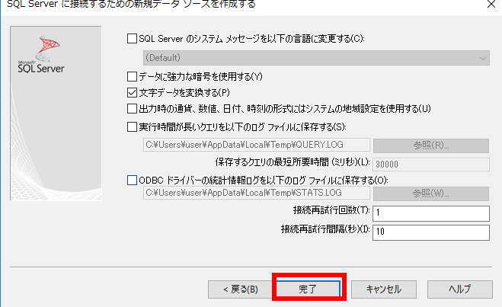

⑧ 「データソースのテスト」をクリックする．
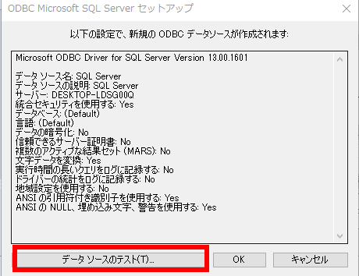

⑨ データソースのテストの結果，「テストは無事に終了しました」と表示されることを確認する．「OK」をクリックする．
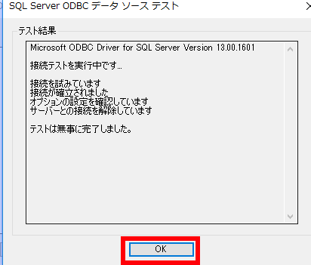

⑩ 新規の ODBC データソースを作成したいので，「OK」をクリックする
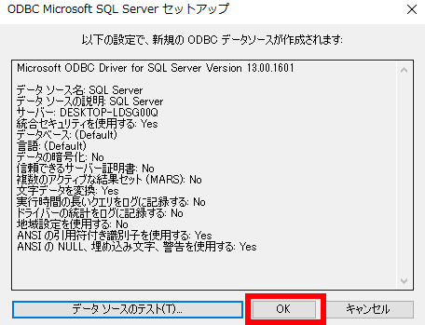

４．ODBC データソースにA5:SQL MK-2 を用いて接続

A5:SQL MK-2 は便利なツール．作者に感謝．

① A5:SQL Mk-2 を起動

② 2か所にチェックし，「追加」をクリック．
・64ビット ODBCシステムデータソースを列挙する
・64ビット ODBCユーザデータソースを列挙する
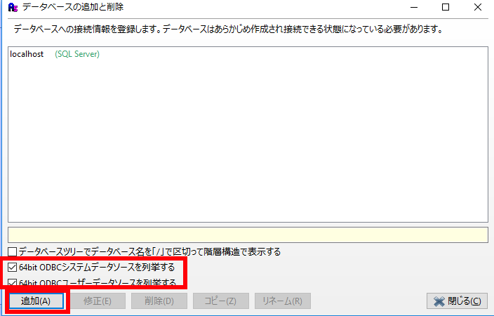

- ODBC での接続を行ってみたいので，「Microsoft SQL Server と SQL Server Compact」は選ばずに「ADO (OLE DB, ODBC)」を選ぶ．
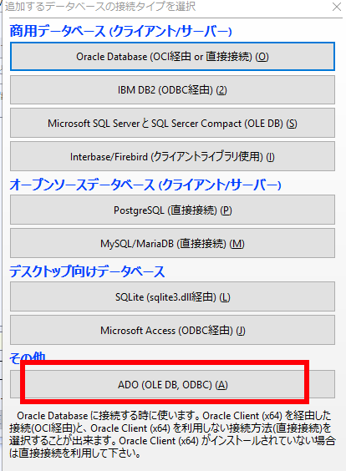

④ 接続文字列を設定したいので，接続文字列の「・・・」をクリック．
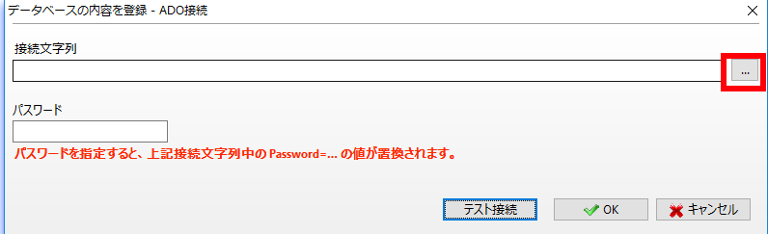

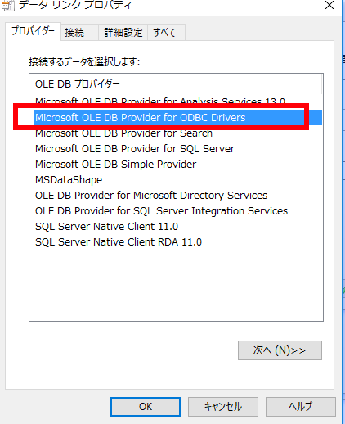
⑤「Microsoft OLE DB Provider for ODBC Drivers」をダブルクリック

⑥ 接続したいデータソースを選び，「接続のテスト」をクリック．
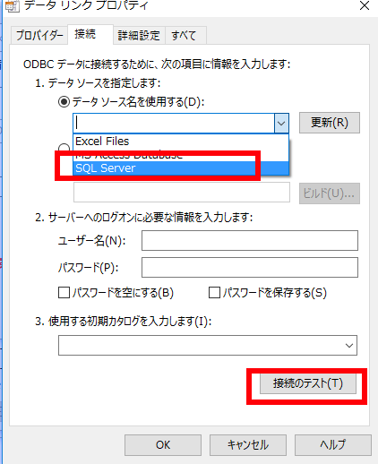

⑦ 「接続のテストに成功しました。」を確認し「OK」をクリック．
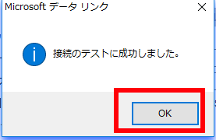

⑧ 「OK」をクリック．
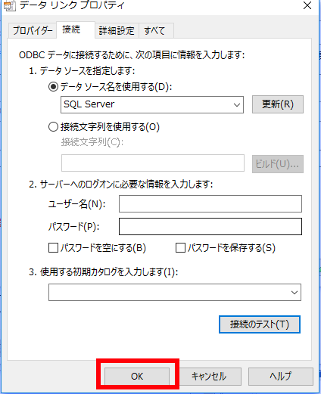

⑨ 接続文字列を確認し，「OK」をクリック．

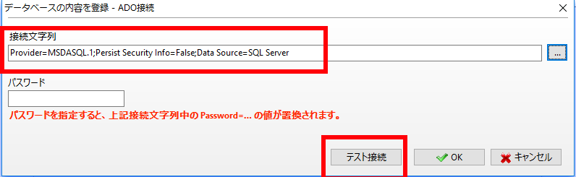

⑩ データベース別名を設定し，「OK」をクリック．

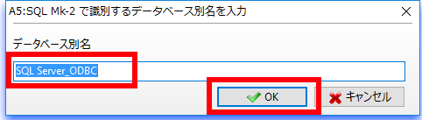

⑪ 「閉じる」をクリック．
